גיא לוי – שמש
הסינגל השני מתוך הדיסק המגוון "הגשר"
מגיע לנו לפעמים שיר צבעוני, רגיש ויפה, אז לכל הגברים שבינינו-
זה הזמן להתחבר לצד הנשי שלכם.
השיר מתאר את הרגעים הנדירים שמלאים בשקט פנימי, שלווה ובהם הזמן נעצר מלכת. אלו הרגעים אשר חלון, דרכו יכולה להיכנס אהבה חדשה ומרעננת, נפתח.
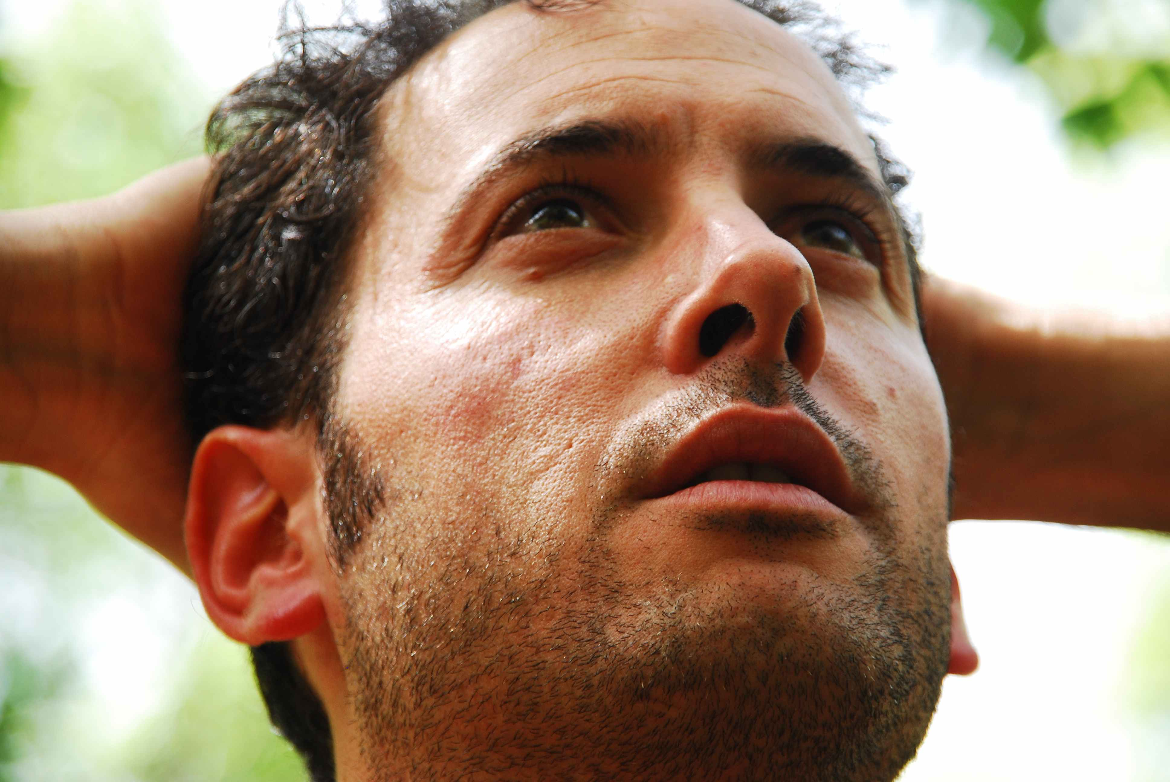

שיר התעוררות אופטימי, קליל ומלטף שנותן את הצליל היותר מפויס של האלבום שחלקו מאופיין במצבים בהם אנחנו פחות בשלום עם עצמנו.
שימו לב לסולו המדהים ומלא ההשראה של אורי שפשוט מעיף באוויר את כל מי שמקשיב לשיר.
מומלץ לשעות בין הערביים מול השקיעה בים.

הופעה חגיגית ב20 לאוקטובר בתמונע לרגל הדיסק שבחוץ.
יתארחו: גל תורן (מרסדס בנד),
נועה גולנסקי (פאניק אנסמבל)
ולהקת "לא"

